MS Project
Project Professional 2021

https://support.microsoft.com/pl-pl

2023

Spis treści
1. Informacja o projekcie 3
2. Informacje o zadaniu 6
3. Informacje o zasobach 8
4. Ustawianie dni roboczych i godzin dla projektu 9
5. Widoki programu Project 11
6. Pola niestandardowe 12

Informacja o projekcie

Okno dialogowe Informacje o projekcie służy do wprowadzania, przeglądania lub zmieniania początkowych informacji o nowym projekcie.
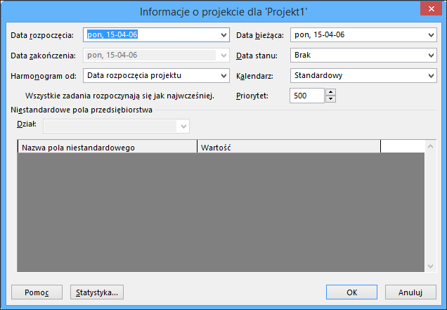
Możesz wykonywać następujące czynności:
- Określ, czy projekt ma być planowany od daty rozpoczęcia, czy od daty zakończenia.
- Wprowadź datę rozpoczęcia projektu planowanego od daty rozpoczęcia.
- Wprowadź datę zakończenia projektu planowanego od daty zakończenia.
- Określ kalendarz bazowy, które mają być używane jako kalendarz projektu.
- Uzyskaj ogólną statystykę projektu dla dat rozpoczęcia i zakończenia, czas trwania, praca i kosztów.
Uwaga: Aby wprowadzić lub przejrzeć dodatkowe informacje na poziomie projektu, kliknij pozycję Plik > informacje.
Lokalizacja okna dialogowego
Kliknij pozycję Projekt > Informacje o projekcie.
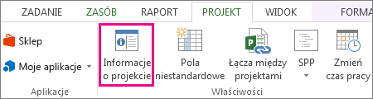
Szczegóły
Listy rozwijane dat
Data początkowa Określa bieżącą datę rozpoczęcia projektu. Ta opcja jest dostępna tylko w przypadku wybrania w tym oknie dialogowym opcji Harmonogram z pola Data rozpoczęcia projektu. Program Microsoft Office Project oblicza datę zakończenia projektu na podstawie wprowadzonej daty rozpoczęcia i przypisuje domyślne ograniczenie jak najszybciej (JNW). Czas trwania zadań, współzależności, ograniczenia i inne czynniki harmonogramu są również zaplanowane od daty rozpoczęcia. Domyślnie datą rozpoczęcia projektu jest bieżąca data.
Data zakończenia Określa bieżącą datę zakończenia projektu. Ta opcja jest dostępna tylko w przypadku wybrania w tym oknie dialogowym opcji Harmonogram z pola Data zakończenia projektu. Program Project oblicza datę rozpoczęcia projektu na podstawie wprowadzonej daty zakończenia i przypisuje domyślne ograniczenie JNP. Czas trwania zadań, współzależności, ograniczenia i inne czynniki harmonogramu są również zaplanowane od daty zakończenia.
Bieżąca data Określa bieżącą datę. Domyślnie ta data jest generowana przez datę i godzina na komputerze. Za pomocą tego pola można zmienić bieżącą datę odzwierciedlaną w programie Project.
Data stanu Określa data stanu. Program Project używa daty stanu do wartość wypracowana obliczeń, identyfikują datę ukończenia w oknie dialogowym Aktualizowanie projektu i umieszczaj linie postępu. Jeśli jako datę stanu ustawiono wartość NIE, program Project użyje bieżącej daty jako daty stanu.
Planowanie z listy rozwijanej
Zaplanuj od Określa, czy w programie Project projekt jest sporządzanie harmonogramu na dzień rozpoczęcia projektu, czy od daty zakończenia projektu. Domyślnie projekty są planowane od daty rozpoczęcia.
Uwaga: Jeśli wybierzesz harmonogram od daty rozpoczęcia, pole Data zakończenia stanie się niedostępne. Ustawiasz datę rozpoczęcia, a program Project oblicza datę zakończenia na podstawie informacji o zadaniu.
Podobnie, jeśli wybierzesz planowanie od daty zakończenia, pole Data rozpoczęcia stanie się niedostępne. Ustawiasz datę zakończenia, a program Project oblicza datę rozpoczęcia na podstawie informacji o zadaniu.
W przypadku planowania od daty rozpoczęcia wszystkie nowe zadania mają domyślny typ ograniczenie jak najszybciej (JNW). Jeśli harmonogram jest sporządzanie od daty zakończenia, wszystkie nowe zadania mają domyślny typ ograniczenia Jak późno (JNP).
Lista rozwijana Kalendarz
Określa kalendarz bazowy, który ma być używany dla kalendarza projektu. Kalendarz projektu służy do obliczania czasu pracy nad projektem w celu tworzenia harmonogramu w programie Project. Kalendarz projektu służy do obliczania czasu trwania zadań sumarnych oraz czas wyprzedzenia i czas zwłoki w programie zależności między zadaniami, szczególnie gdy nie są przydzielane żadne zasoby. Jeśli utworzysz dodatkowe kalendarze bazowe lub zmodyfikowane czas pracy w istniejących kalendarzach bazowych, staną się one dostępne również na liście rozwijanej Kalendarz.
Aby uzyskać pokrewne informacje, zobacz Zmienianie dni roboczych w kalendarzu projektu i Dodawanie dni wolnych i urlopowych.
Kalendarze bazowe
Standardowy Ten kalendarz bazowy ma standardowy dzień służbowy i tydzień pracy od poniedziałku do piątku, od godziny 8:00 do 17:00, z czas wolny godziny na przerwę między godziną 23:00 a 13:00.
24 godziny Ten kalendarz bazowy nie ma czasu pracy. Cały czas, od niedzieli do soboty, od godziny 12:00 do 12:00, jest ustawiany jako czas pracy.
Zmiana nocna Ten kalendarz bazowy jest ustawiony dla zmiany oddziałowej. Godziny pracy są dostępne od poniedziałku w nocy do soboty rano w godzinach od 23:00 do 8:00, z godzinną przerwą między godziną 15:00 a 4:00.
Pola niestandardowe — przedsiębiorstwo
Nazwa pola niestandardowego Wyświetla pola niestandardowe na poziomie projektu kody konspektu, które zostały utworzone w oknie dialogowym Dostosowywanie pól. Gwiazdka (*) obok nazwy pola oznacza, że jest to pole wymagane.
Wartość Wyświetla wartości dla odpowiednich pól niestandardowych na poziomie projektu lub niestandardowych kodów konspektu dla aktywnego projektu. Wartości można wprowadzać na pasku wprowadzania lub bezpośrednio w tabeli. Musisz wprowadzić wartość dla wszystkich wymaganych pól.
Uwaga: Wartości można przypisywać, ale nie można edytować niestandardowych pól przedsiębiorstwa ani niestandardowych kodów konspektu w tabeli Pola niestandardowe przedsiębiorstwa. W oknie dialogowym Dostosowywanie pól przedsiębiorstwa można tworzyć i edytować pola niestandardowe przedsiębiorstwa oraz niestandardowe kody konspektu przedsiębiorstwa. Zmiana tych pól lub kodów konspektu (lub zmiana wartości niestandardowych kodów konspektu przedsiębiorstwa, które są ograniczone do wartości tabeli odnośników) wymaga uprawnienia do edytowania szablon globalny przedsiębiorstwa.

Pole Priorytet
Priority (Priorytet) Wskazuje, jak łatwo zadania w bieżącym projekcie są opóźnione, gdy zasoby są poziomowane w wielu projektach. Wpisz lub wybierz liczbę z od 0 do 1000, a wyższa liczba oznacza wyższą priorytet projektu. Ustawienie priorytetu projektu na 1000 oznacza, że zasoby w projekcie nie będą poziomowane. Podczas levelowania w programie Project priorytety na poziomie projektu są rozważane przed priorytetami na poziomie zadań.
Przycisk Statystyka
Statystyka Otwiera okno dialogowe Statystyka projektu dla bieżącego projektu, za pomocą którego można przeglądać daty rozpoczęcia i zakończenia rzeczywiste rozpoczęcia i zakończenia, czas trwania, pracę i koszty.

Informacje o zadaniu

Użyj karty Ogólne w oknie dialogowym Informacje o zadaniu, aby wprowadzić, przejrzeć lub zmienić podstawowe informacje dotyczące wybranego zadania. Możesz:
- Zmienić nazwę zadania.
- Ustawić procent ukończonego zadania.
- Wprowadzić datę rozpoczęcia i datę zakończenia zadania.
Lokalizacja okna dialogowego
W dowolnym widoku zadań kliknij zadanie, a następnie naciśnij pozycję Informacje o zadaniu. Kliknij kartę Ogólne.
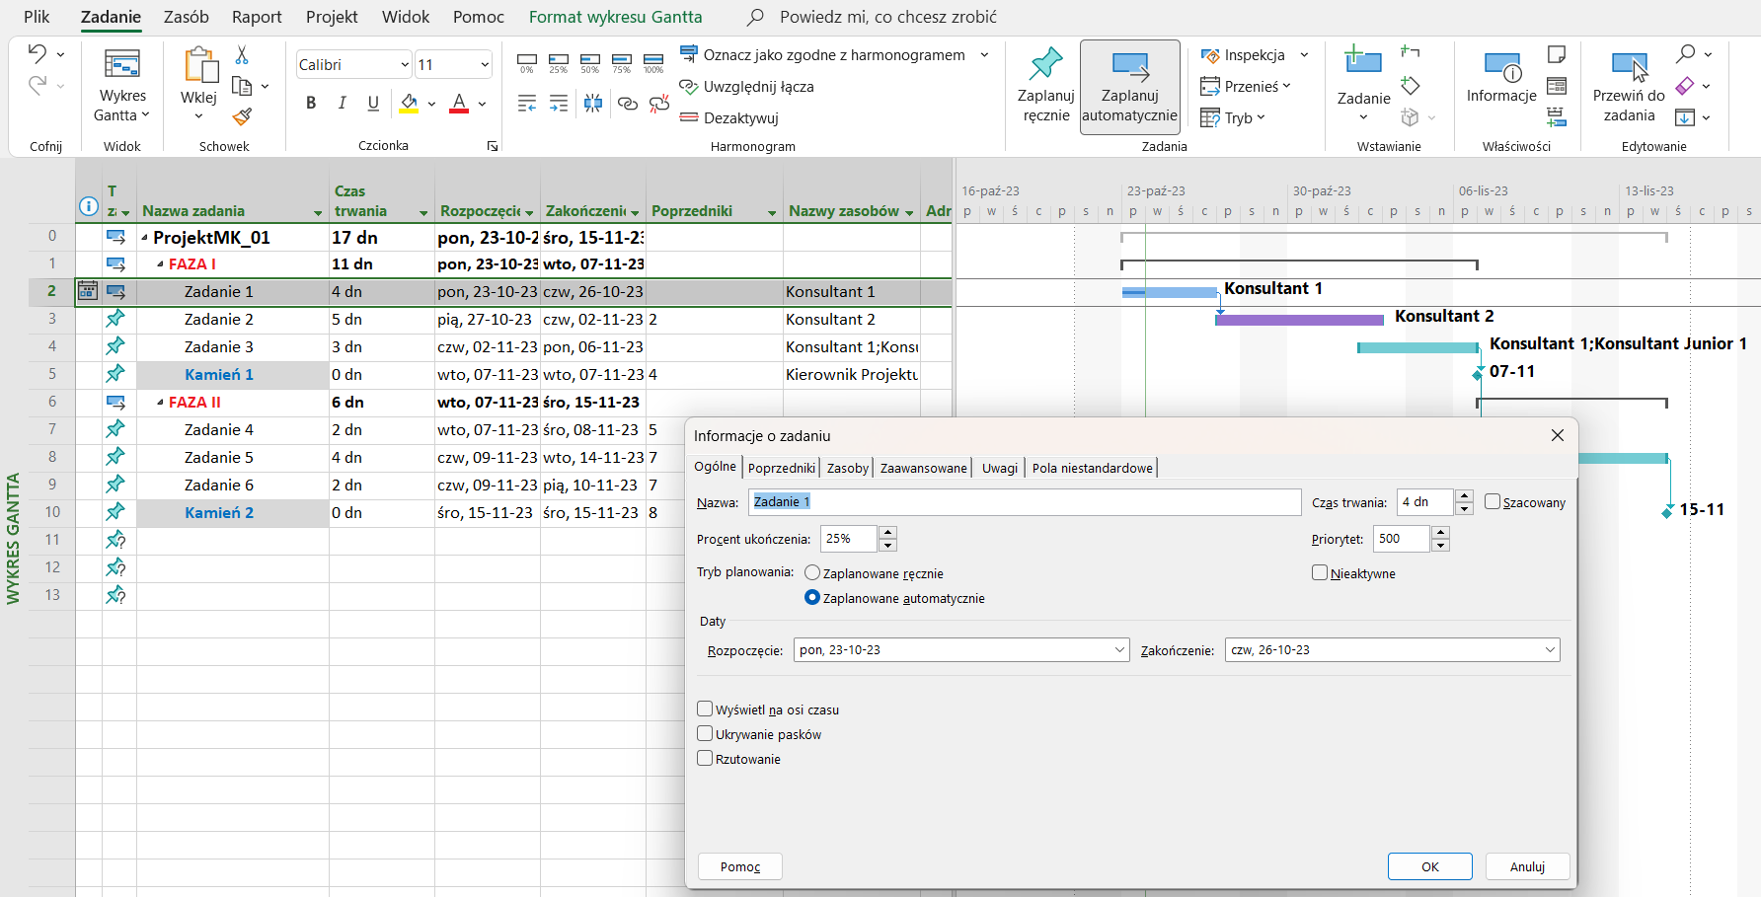
Szczegóły
Ogólne informacje o zadaniu
Nazwa Pokazuje nazwę wybranego zadania. Możesz wprowadzić inną nazwę zadania w polu Nazwa, aby ją zmienić.
Czas trwania Określa czas wymagany do ukończenia wybranego zadania. Czas trwania można określić w minutach, godzinach, dniach, tygodniach lub miesiącach. Aby wprowadzić szacowany czas trwania, wpisz znak zapytania po jednostce czasu trwania lub zaznacz pole wyboru Szacowany czas trwania.
Szacowany czas trwania Określa, że wybrany zadanie ma szacowany lub wstępnie zaakceptowany czas trwania. Szacowane czasy trwania są wskazywane przez znak zapytania (?) po jednostce czasu w polu czasu trwania.
Procent ukończenia Określa bieżący stan zadania wyrażony jako procent czasu trwania zadania, który został ukończony.
Priorytet Pole Priorytet przedstawia poziom ważności zadania, co z kolei oznacza, jak łatwo można opóźnić lub podzielić zadanie podczas bilansowania zasobów. Możesz również przypisywać priorytety do zadań, aby ocenić ich względne wartości w ramach strategii zarządzania projektami.
Tryb harmonogramu Wybierz, czy zadanie ma być Zaplanowane ręcznie lub Zaplanowane automatycznie. Możesz ręcznie zaplanować zadanie w dowolnym miejscu harmonogramu, a program Project nie przeniesie go. Zadania zaplanowane ręcznie mają własne wskaźniki i paski zadań, które ułatwiają odróżnienie ich od „klasycznych” automatycznie zaplanowanych zadań. Gdy zadanie jest w trybie zaplanowanym ręcznie, kolumny Start, Koniec i Czas trwania mogą być puste lub zawierać wartości tekstowe oprócz rozpoznawalnych dat.
Nieaktywne Wskazuje, czy zadanie jest zadaniem aktywnym, czy nieaktywnym.
Daty Wprowadź daty rozpoczęcia i zakończenia zadania w odpowiednich polach Start i Koniec.
Wyświetl na osi czasu Wybierz tę opcję, jeśli chcesz, aby program Project wyświetlał to zadanie na osi czasu projektu.
Ukryj pasek Wybierz tę opcję, aby ukryć pasek zadania na osiach czasu.
Zestawienie Wybierz tę opcję, aby zadanie było zestawiane z innymi zadaniami. Gdy zadania są zestawianie, zadanie z najwyższego poziomu będzie wyświetlane jako pojedynczy pasek.

Informacje o zasobach

Karta Pola niestandardowe w oknie dialogowym Informacje o zasobie służy do wyświetlania i przypisywania wartości do pól niestandardowych kody konspektu zasobów, a także niestandardowych pól przedsiębiorstwa zasobów i kodów konspektu przedsiębiorstwa.
Lokalizacja okna dialogowego
Aby otworzyć to okno dialogowe i kartę, w dowolnym widoku zasobów (Arkusz zasobów, Użycie zasobu lub Graph zasobów) kliknij nazwę zasobu, kliknij go, a następnie kliknij pozycję Informacje o zasobie. Kliknij kartę Pola niestandardowe.
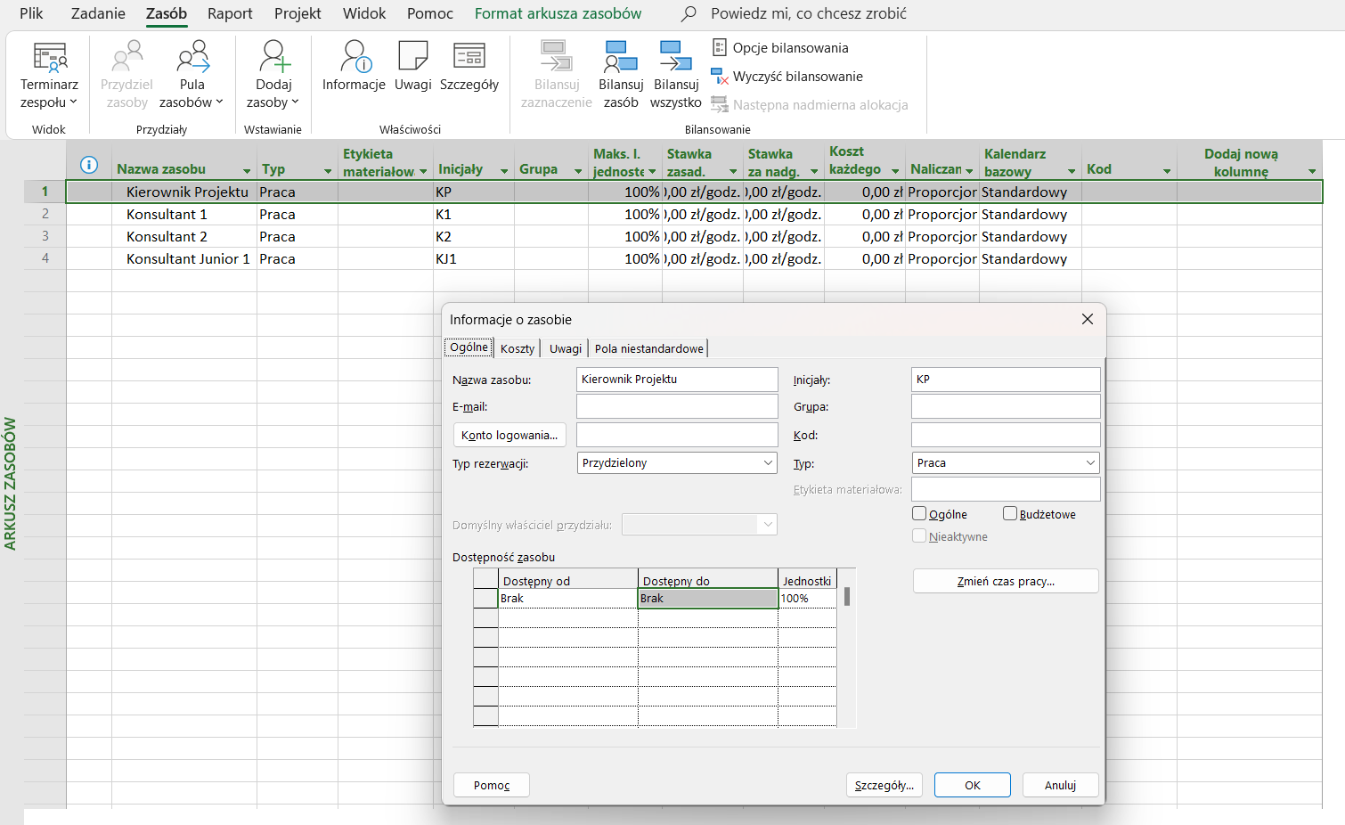
Szczegóły
Pole Nazwa zasobu
Pokazuje nazwę wybranego zasobu.
Tabela Pola niestandardowe
Nazwa pola niestandardowego Zawiera niestandardowe pola zasobów utworzone w oknie dialogowym Dostosowywanie pól.
Wartość Wyświetla wartości pól niestandardowych zasobów lub kody konspektu dla wybranego zasobu. Wartości można wprowadzać i zmieniać na pasku wpisów lub bezpośrednio w tabeli.
Uwagi:
- Na tej karcie można edytować wartości, ale nie samodzielnie edytować pól niestandardowych ani niestandardowych kodów konspektu. W oknie dialogowym Dostosowywanie pól należy wprowadzić zmiany w polach niestandardowych (lub zmienić wartości niestandardowych kodów konspektu, które są ograniczone do wartości tabeli odnośników).
- Jeśli chcesz zmienić pole niestandardowe przedsiębiorstwa lub niestandardowy kod konspektu, możesz wprowadzać zmiany tylko przy użyciu wymaganych przywileje. Enterprise niestandardowych pól i niestandardowych kodów konspektu są częścią szablon globalny przedsiębiorstwa.

Ustawianie dni roboczych i godzin dla projektu
Podczas tworzenia projektu do planowania pracy jest używany domyślny kalendarz bazowy. Może to być typowy tydzień pracy od poniedziałku do piątku, od 8:00 do 17:00 lub inny sposób, który lepiej pasuje do pracy Twojej organizacji.
Jeśli czas pracy projektu nie jest domyślny, możesz:
- Dostosuj czas pracy kalendarza projektu do swoich potrzeb.
LUB
- Zmiana na inny kalendarz bazowy (na przykład zmiana 24-godzinna lub zmiana nocna).
Dostosowywanie czasu pracy dla projektu
Jeśli zwykły harmonogram pracy projektu nie jest mapowy na żaden z dostępnych kalendarzy bazowych, możesz zmienić dni i godziny pracy dla projektu, aby odpowiednio zaplanować pracę.
Tip: Czy inne projekty mają podobny harmonogram? Oszczędź nieco czasu swoim współpracownikom, tworząc harmonogram projektu jako nowy kalendarz bazowy!
- Kliknij pozycję > projektu, > zmień czas pracy.
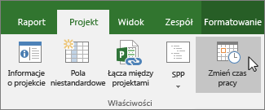
- Jeśli kalendarz jest oznaczony jako (kalendarz projektu) zaznaczony z listy Do kalendarza, kliknij kartę Tygodnie robocze, a następnie kliknij pozycję Szczegóły.
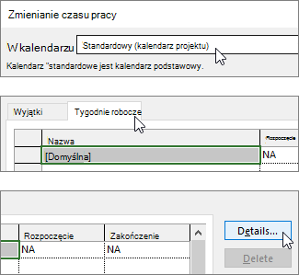
Note: Karta Wyjątki umożliwia dodawanie dni wolnych do harmonogramu.
- Wybierz dni, dla których chcesz zmienić czas pracy, a następnie określ, czy mają być to dni robocze, czy czas niepracowy.
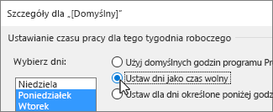
- Jeśli ustawisz dni na te konkretne godziny pracy, użyj kolumn Od i Do, aby ustawić godziny pracy dla wybranych dni.
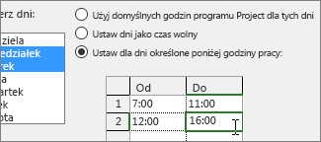
- Kliknij przycisk OK, aby wrócić do okna dialogowego Zmienianie czasu pracy, a następnie ponownie kliknij przycisk OK.
Tip: Masz zmiany w dniach lub godzinach pracy w projekcie? Przed kliknięciem pozycji Szczegóły na karcie Tygodnie robocze nadaj każdemu ramce czasu nazwę, a następnie dodaj daty rozpoczęcia i zakończenia. Wybierz pierwszy termin, aby ustawić szczegóły, a następnie powtórz proces dla następnego.
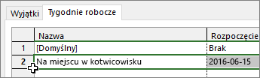

Widoki programu Project

Widoki są wyświetlane w określonym formacie jako podzbiór informacji prezentowanych w programie Microsoft Project. Ten podzbiór informacji jest przechowywany w programie Project i jest wyświetlany w dowolnym widoku, który go wywołuje. Na przykład zadanie, czas trwania w części wykresowej widoku Wykres Gantta, jest również wyświetlane w widoku Arkusz zadań.
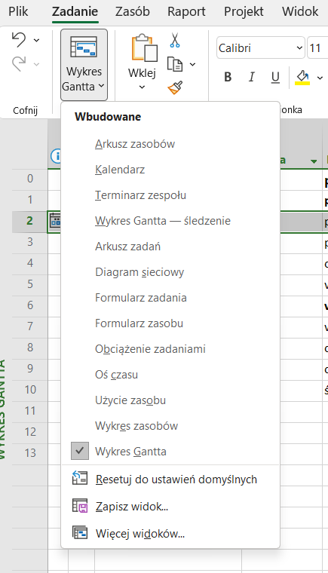

Po wyborze np. „Wykresu Gantta” pojawia się ekran przedstawiający listę zadań + wykres.
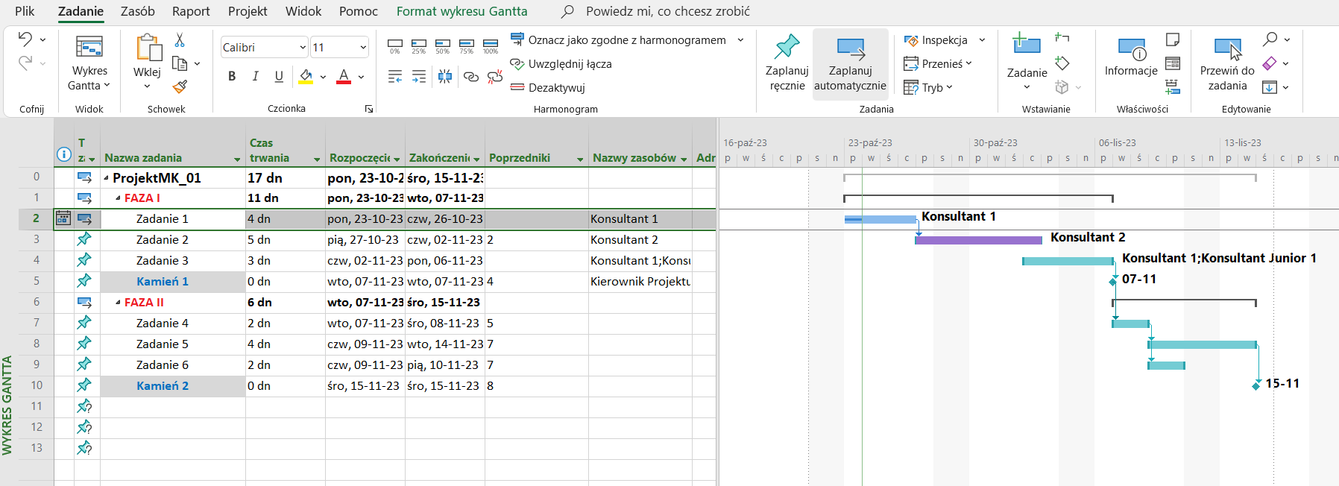
Dzielenie widoku w celu wyświetlenia dwóch różnych typów informacji o projekcie — dwóch widoków — na ekranie w tym samym czasie. Możesz na przykład przejść do szczegółów dotyczących określonego zadania bez utraty dużego obrazu widocznego na wykresie Gantta.
- Na karcie Widok w grupie Widok dzielony zaznacz pole wyboru Szczegóły. Obok pola wyboru wybierz widok dla dolnej połowy ekranu.
- Wybierz zadanie lub zasób w górnym widoku.
- W dolnym widoku zostanie wyświetlonych więcej szczegółowych informacji o zadaniu.

Pola niestandardowe

Za pomocą okna dialogowego Pola niestandardowe utwórz pola niestandardowe, Microsoft Project do potrzeb projektu i organizacji. Pola niestandardowe mogą zawierać informacje i wartości, które muszą być wyświetlane w projekcie i które są unikatowe dla danej organizacji. Dzięki polem niestandardowym możesz:
- Trwale zmieniaj nazwy pól niestandardowych, aby ta nazwa pojawiała się zawsze w miejscach, w których nazwa pola pojawia się w Microsoft Project.
- Dodaj tabelę odnośników składającą się z listy wstępnie ustawionych wartości dla pola niestandardowego.
- Wpisz formułę, używając zawartości istniejących pól Project i innych pól niestandardowych, aby obliczyć dane i wyświetlić wynik w polu niestandardowym.
- Określ, jak obliczone wartości powinny być rzutowane w wierszach podsumowań lub rzutowane w wierszach przydziałów.
- Dodaj elementy wskaźniki w polu niestandardowym i ostrzegaj o tym, gdy zostaną spełnione określone warunki.
Lokalizacja okna dialogowego
Kliknij pozycję Pola niestandardowe na karcie kontekstowej Formatowanie wstążki.
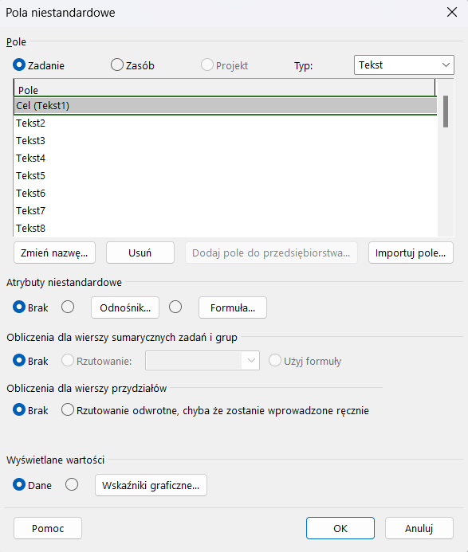
Szczegóły
Sekcja Pole
Zadanie Kliknij, aby dostosować pole zadania. Pole niestandardowe, które utworzysz, będzie dostępne w widokach zadań.
Zasób Kliknij, aby dostosować pole zasobu. Pole niestandardowe, które utworzysz, będzie dostępne w widokach zasobów.
Project Kliknij, aby dostosować pole projektu. Pole niestandardowe, które utworzysz, będzie dostępne do użycia w wierszach podsumowań i podczas przeglądania portfeli projektów.
Typ Kliknij typ pola niestandardowego, z którym chcesz pracować, na przykład Koszt lub Czas trwania. Pełna lista dostępnych pól (na przykład Od 1 do 10 czasu trwania) jest wyświetlana w polu Pole. Prawie wszystkie pola niestandardowe są dostępne dla zadań, zasobów i przydziałów. Pola kodu konspektu są dostępne dla zadań i zasobów, ale nie dla przydziałów. Wszystkie pola z wyjątkiem pól Rozpoczęcie i Zakończenie są dostępne jako niestandardowe pola projektu.
Pola niestandardowe
Koszt Pola kosztów niestandardowych (Koszt (1–10) mogą zawierać dane walut, które chcesz wprowadzić w projekcie.
Data Niestandardowe pola daty (od Data1 do Data10) mogą zawierać daty, które chcesz wprowadzić w projekcie.
Czas trwania Niestandardowe pola czasu trwania (Od 1 do 10) mogą zawierać czas trwania lub praca wartości, które chcesz wprowadzić w projekcie.
Kończenie Niestandardowe pola zakończenia (Zakończenie1–Zakończenie10) mogą zawierać daty zakończenia lub inne daty, które chcesz wprowadzić w projekcie.
Flaga Flaga niestandardowa lub pola Tak/Nie (Flaga (1–20) mogą zawierać flagi tak/nie, które chcesz wprowadzić w projekcie.
Liczba Niestandardowe pola liczbowe (od Liczba1 do Liczba20) mogą zawierać wartości liczbowe, które chcesz wprowadzić w projekcie.
Kod konspektu Niestandardowe pola kodu konspektu (kod konspektu (od 1 do 10) mogą zapewniać alternatywną strukturę projektu w celu sortowania, filtrowania lub grupowania zadań bądź zasobów na różne sposoby.
Start Niestandardowe pola rozpoczęcia (Od 1 do 10) mogą zawierać daty rozpoczęcia lub inne daty, które chcesz wprowadzić w projekcie. Pola Rozpoczęcie (1–10) są dostępne dla zadań, zasobów i przydziałów.
Tekst Niestandardowe pola tekstowe (Tekst1–Tekst30) mogą zawierać informacje tekstowe, które chcesz wprowadzić w projekcie.
Pole Zostanie wyświetlona lista pól niestandardowych typu wybranego w polu Typ. Jeśli na przykład klikniesz pozycję Zadanie, a następnie klikniesz pozycję Liczba w polu Typ, zostaną wyświetlone niestandardowe pola numerowane zadań od 1 do 20. Zaznacz pojedyncze pole niestandardowe (na przykład Liczba3),które chcesz dostosować.
Zmień nazwę Kliknij, aby otworzyć okno dialogowe Zmienianie nazwy pola w celu określenia nazwy zaznaczonego pola.
Usuwanie Kliknij, aby usunąć atrybuty niestandardowe wybranego pola niestandardowego. Pole (na przykład Tekst4)pozostanie na liście. Jednak każda nazwa niestandardowa podana, lista wartości, formuła, wskaźnik graficzny lub inne atrybuty są usuwane z tego pola.
Dodaj pole do Enterprise Dodaje to pole niestandardowe do szablonu globalnego przedsiębiorstwa do użytku przez menedżerów projektów w całym przedsiębiorstwie.
Pole importu Kliknij, aby otworzyć okno dialogowe Importowanie pola niestandardowego, za pomocą którego można zaimportować pole niestandardowe z innego pola niestandardowego w tym projekcie, z innego otwartego projektu lub z szablon. Zaimportowane pola niestandardowe mają ze sobą wszystkie skojarzone listy wartości, formuły lub wskaźniki graficzne.
Sekcja Atrybuty niestandardowe
Brak Kliknij tę opcję, jeśli z wybranym polem niestandardowym nie jest skojarzona lista wartości ani formuła.
Odnośnik Kliknij tę opcję, aby zastosować listę wartości do wybranego pola niestandardowego. Następnie kliknij przycisk Odnośnik, aby otworzyć okno dialogowe Edytowanie tabeli odnośników i zdefiniować wartości, ustawić wartość domyślną, ograniczyć dostępne wpisy dla pola niestandardowego lub zaimportować listę wartości. Jeśli tworzysz tabelę odnośników dla kodu konspektu, maskę kodu możesz również skonfigurować w oknie dialogowym Edytowanie tabeli odnośników. Jeśli opcja wprowadzania danych jest ustawiona w celu ograniczenia pola tylko do tych elementów na liście wartości, część istniejących danych może zostać utraciona po zastosowaniu listy wartości do pola.
Formuła Kliknij tę opcję, aby zastosować formułę do obliczania zawartości wybranego pola niestandardowego. Następnie kliknij przycisk Formuła, aby otworzyć okno dialogowe Formuła i zdefiniować lub zaimportować formułę. Ponieważ Microsoft Project ponownie obliczy pole na podstawie formuły, wszystkie istniejące dane w polu zostaną zastąpione wynikami zastosowanej formuły.
Sekcja Obliczanie dla wierszy podsumowań zadań i grup
Brak Kliknij tę opcję, jeśli z wierszem podsumowania zadania lub grupy nie jest skojarzona żadna wartość rzutowania ani formuła.
Rzutenie Kliknij tę opcję, aby określić, że wartości tego pola niestandardowego powinny być rzutowane w wierszach podsumowań. Następnie w polu Zestawienie kliknij metodę, za pomocą której chcesz rzutowanie dane do zadań i pogrupuj wiersze podsumowań tego pola niestandardowego. W polu Rzutu jest pokazane metody rzutowania odpowiednie dla typu pola. Nie można rzutować kodu konspektu i pól tekstowych.
Metody rzutowania
AND Dostępne dla niestandardowych pól flag. Wskazuje, że rzutowanie powinno być logiczną wartością ORAZ wszystkich wartości flag poniżej. Jeśli na przykład dla wszystkich flag w podzadaniu ustawiono wartość Tak, wówczas zestawienie w zadaniu sumaryckim ma wartość Tak. jeśli jakiekolwiek flagi w podzadaniu są ustawione na wartość Nie, wówczas zestawienie w zadaniu sumaryckim ma wartość Nie.
LUB Dostępne dla niestandardowych pól flag. Wskazuje, że rzutowanie powinno być logiczną wartością LUB wszystkich wartości flag poniżej. Jeśli na przykład flagi w podzadakach mają wartość Tak, wówczas rzutowanie ma wartość Tak.
Średnia Dostępne dla pól kosztów niestandardowych, czasu trwania i liczb. Wskazuje, że wartość rzutowania powinna być średnią wszystkich wartości niesumowania poniżej.
Średni pierwszy podsekrów Dostępne dla pól kosztów niestandardowych, czasu trwania i liczb. Wskazuje, że zestawienie powinno być średnią zarówno wartości niesumowania, jak i wartości podsumowania tylko pierwszego poziomu podzadań lub pogrupowanych zadań.
Zlicz wszystko Dostępne dla niestandardowych pól liczbowych. Wskazuje, że zestawienie powinno być zliczane we wszystkich elementach podsumowujących i niesumowych poniżej.
Count First Sublevel Dostępne dla niestandardowych pól liczbowych. Wskazuje, że zestawienie powinno być zliczane zarówno w przypadku zadań sumarku, jak i zadań niesumowych tylko na pierwszym poziomie poniżej.
Count Nonsummaries Dostępne dla niestandardowych pól liczbowych. Wskazuje, że zsumowania powinny być zliczane wszystkie zadania niesumowania poniżej.
Maksimum Dostępny dla pól kosztów niestandardowych, daty, czasu trwania, zakończenia, liczb i rozpoczęcia. Wskazuje, że wartość rzutowania powinna być maksymalna dla wszystkich poniższych wartości.
Minimum Dostępny dla pól kosztów niestandardowych, daty, czasu trwania, zakończenia, liczb i rozpoczęcia. Wskazuje, że wartość rzutowania powinna być minimalną z poniższych wartości.
Suma Dostępne dla pól kosztów niestandardowych, czasu trwania i liczb. Wskazuje, że suma wszystkich wartości niesumowania poniżej powinna być sumą.
Używanie formuły Kliknij tę opcję, jeśli chcesz użyć formuły wybranej dla tego pola niestandardowego do obliczania wartości zestawienia dla wierszy podsumowań zadań i grupowania. Ta opcja jest niedostępna, jeśli pole niestandardowe nie używa formuły.
Sekcja Obliczanie wierszy przydziałów
Brak Kliknij tę opcję, jeśli zawartość tego pola niestandardowego nie ma być rozdzielana między przydziały.
Wycofywanie, chyba że wprowadzono ręcznie Kliknij tę opcję, jeśli zawartość tego pola niestandardowego ma być rozdzielana między przydziały, na przykład w widoku Obciążenie zadaniami lub Użycie zasobu. W tym przypadku dane są podzielone między przydziały, chyba że dane są wprowadzane ręcznie w wierszu przydziału.
Uwaga: Mimo że wszystkie pola niestandardowe mogą być skojarzone z przydziałami, są to jedyne atrybuty pól niestandardowych, które są stosowane do przydziałów.
Sekcja Wartości do wyświetlenia
Dane Kliknij tę opcję, aby wyświetlić rzeczywiste dane w zawartości pola we wszystkich widokach, w których znajduje się to pole.
Wskaźniki graficzne Kliknij tę opcję, a następnie kliknij pozycję Wskaźniki graficzne, aby określić kryteria i skojarzone obrazy wskaźników, które mają być wyświetlane w polu w miejscu danych.

